Procedura de instalare a Microsoft Visual C++ Compiler

OBSERVAȚII
1. Procedura de instalare prezentată în continuare va instala doar aplicațiile software necesare funcționării corecte a Microsoft Visual C++ Compiler (cl.exe).

2. Computerul pe care rulați procedura de instalare trebuie să fie conectat la Internet.

3. Dacă aveți deja instalat Microsoft Visual Studio 2015 (Community, Professional etc.) sau o versiune superioară (2017, 2019), nu este necesar să rulați această procedură de instalare.

Pasul 1. Instalarea Microsoft .NET Framework

1.1. Descărcați programul de instalare de la următoarea adresă:

ASC Team > General > Files > Multi-modul > NDP451-KB2861696-x86-x64-DevPack.exe

1.2. Lansați în execuție programul NDP451-KB2861696-x86-x64-DevPack.exe descărcat anterior.

1.3. Dacă apare o fereastră de dialog denumită User Account Control și sunteți întrebat "Do you want to allow the following program to make changes to this computer ?", apăsați butonul Yes pentru a permite programului de instalare să facă modificările necesare în sistemul de operare.

1.4. Programul va extrage, mai întâi, fișierele necesare pentru instalare (vezi figura următoare).

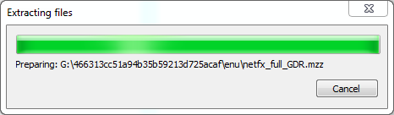

1.5. În următoarea fereastră de dialog care va fi afișată, bifați "I have read and accept the license terms" și apăsați butonul Install.

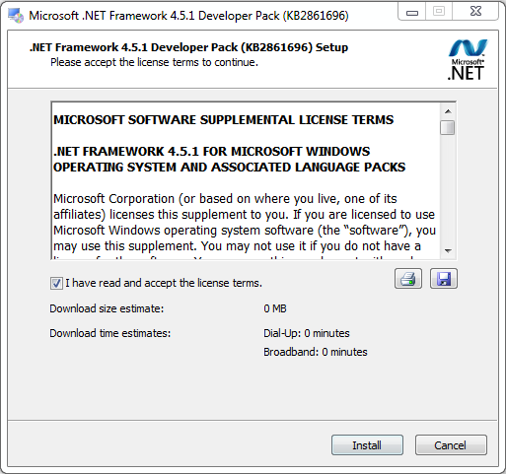
1.6. Așteptați finalizarea execuției programului de instalare.

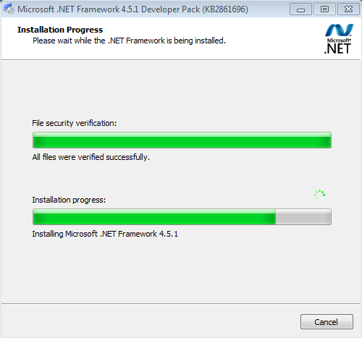

1.7. Dacă procesul de instalare a decurs fără erori, va fi afișată fereastra prezentată mai jos.
Apăsați butonul Finish pentru a încheia execuția programului de instalare.

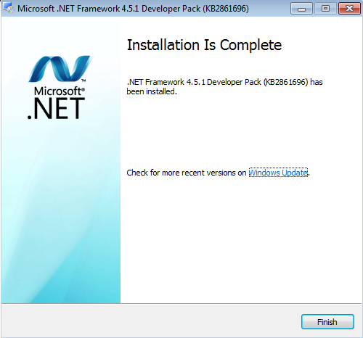

Pasul 2. Instalarea Microsoft Visual C++ Build Tools

2.1. Descărcați programul de instalare de la următoarea adresă:

ASC Team > General > Files > Multi-modul > visualcppbuildtools_full.exe

2.2. Lansați în execuție programul visualcppbuildtools_full.exe descărcat anterior.

2.3. În următoarea fereastră de dialog, selectați Custom și apăsați butonul Next.

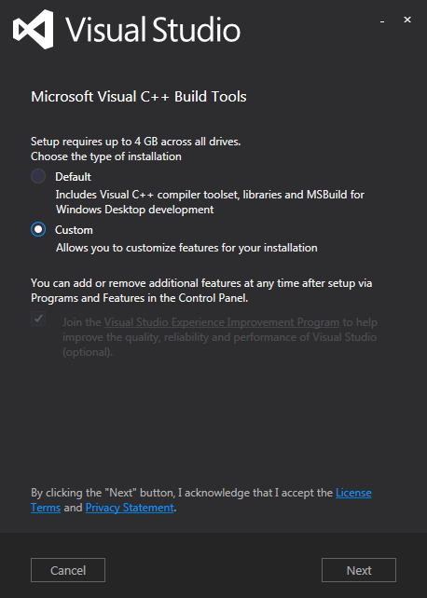

2.4. În următoarea fereastră de dialog, bifați DOAR Windows 10 SDK (indiferent de numărul de versiune afișat) și apăsați butonul Next.

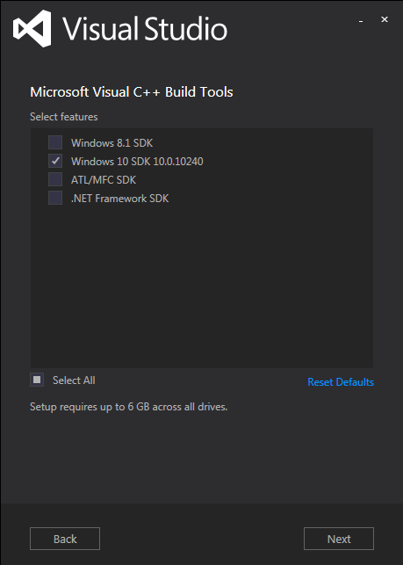
2.5. În următoarea fereastră, apăsați butonul Install pentru a începe procesul de instalare.

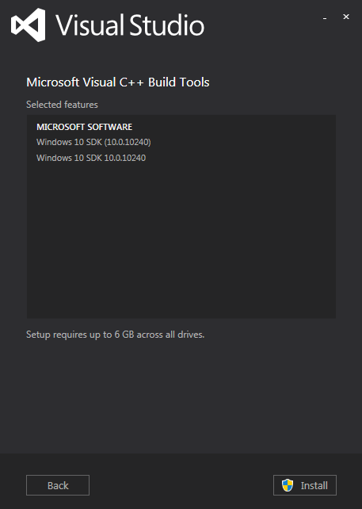

2.6. Așteptați finalizarea execuției programului de instalare.

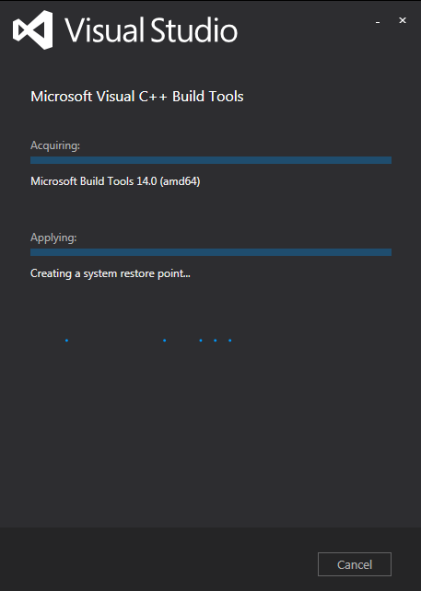

2.7. Dacă procesul de instalare a decurs fără erori, va fi afișată fereastra prezentată mai jos.
Apăsați butonul Close pentru a încheia execuția programului de instalare.

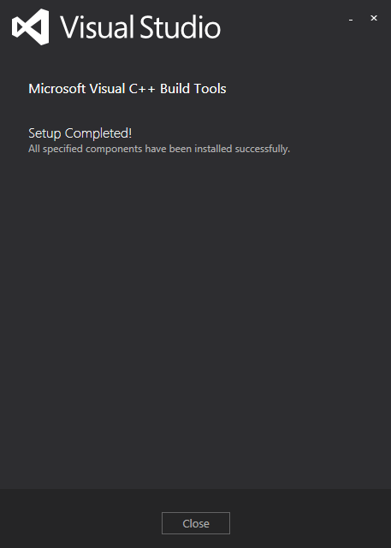

Pasul 3. Verificarea instalării corecte a Microsoft Visual C++ Compiler

3.1. Apăsați butonul Start și navigați în următoarea ordine:

All programs > Visual Studio 2015 > Visual Studio Tools > Windows Desktop Command Prompts

Din ultimul director, lansați în execuție VS2015 x86 Native Tools Command Prompt.

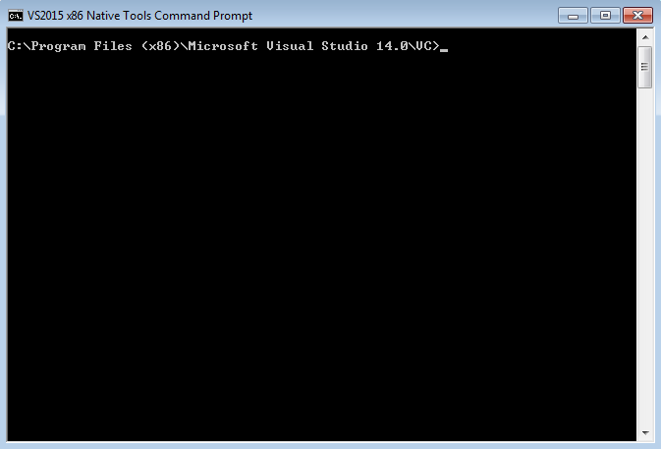
3.2. Tastați comanda cl și apăsați tasta Enter.

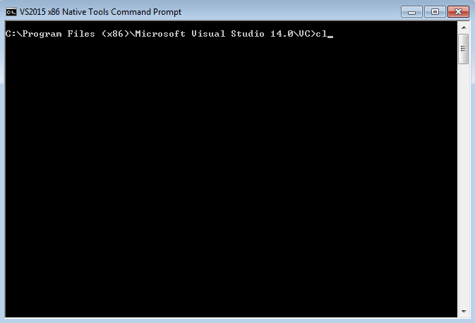

3.3. Dacă execuția comenzii cl a produs rezultatul prezentat în figura de mai jos, puteți să considerați că Microsoft Visual C++ Compiler (cl.exe) a fost instalat cu succes.

